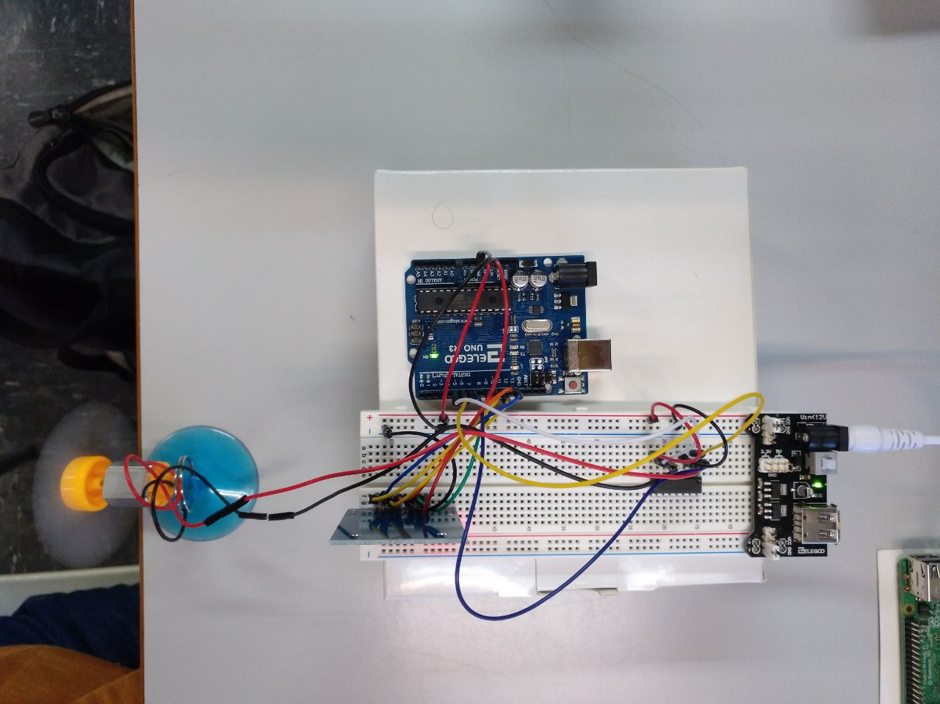

Visió general del muntatge.
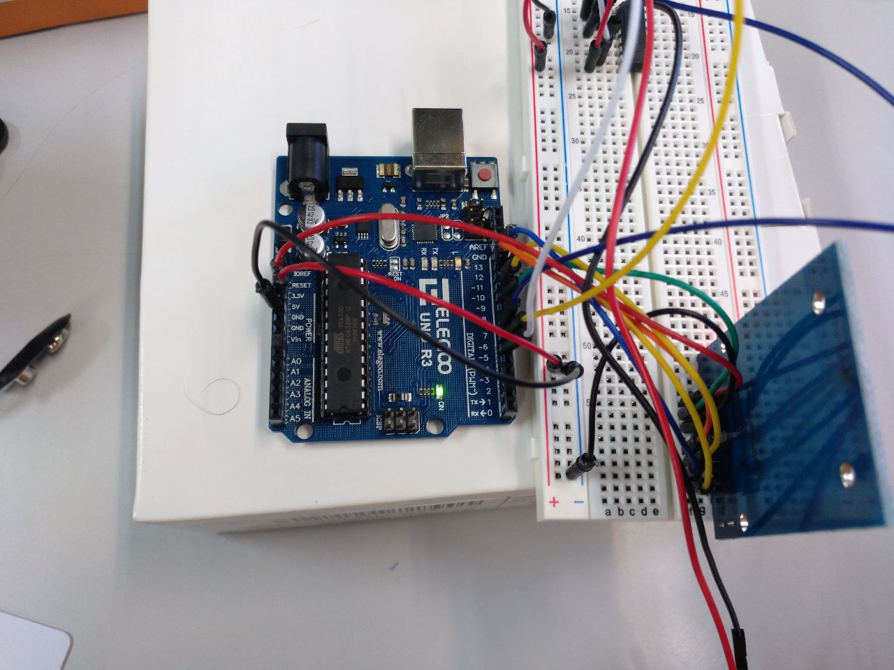

Detall del muntatge (RFID adalt, L293D abaix).
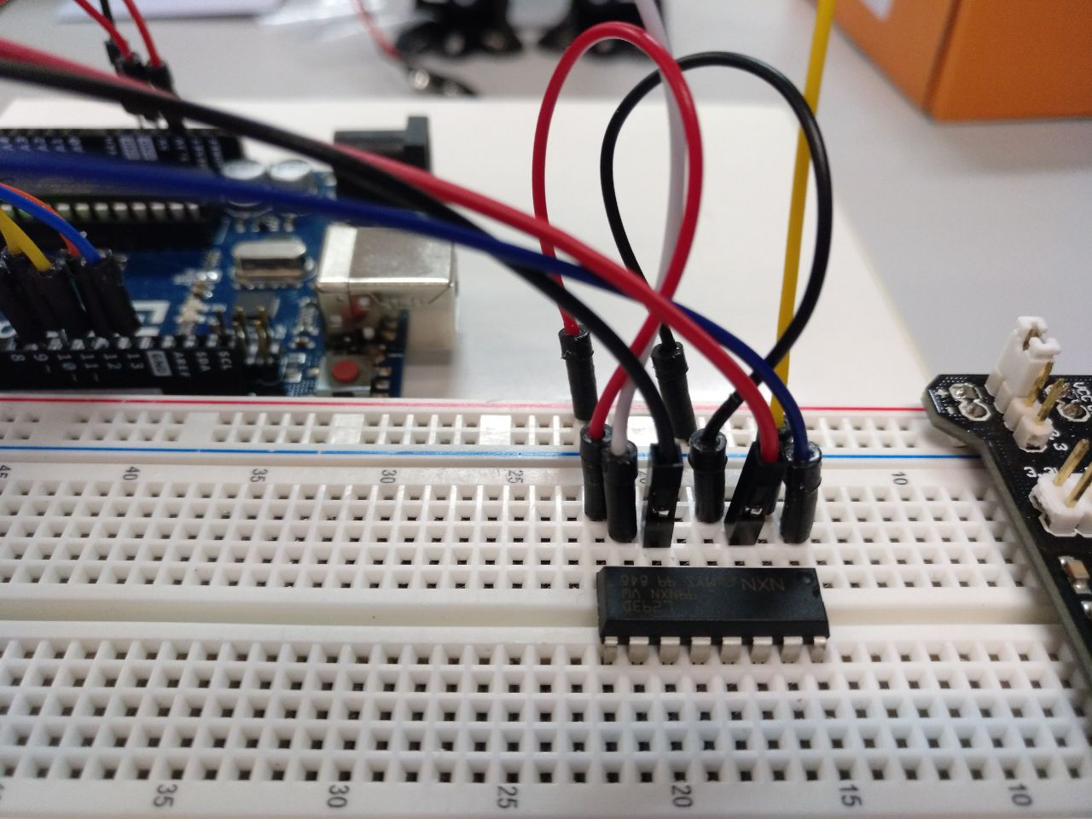

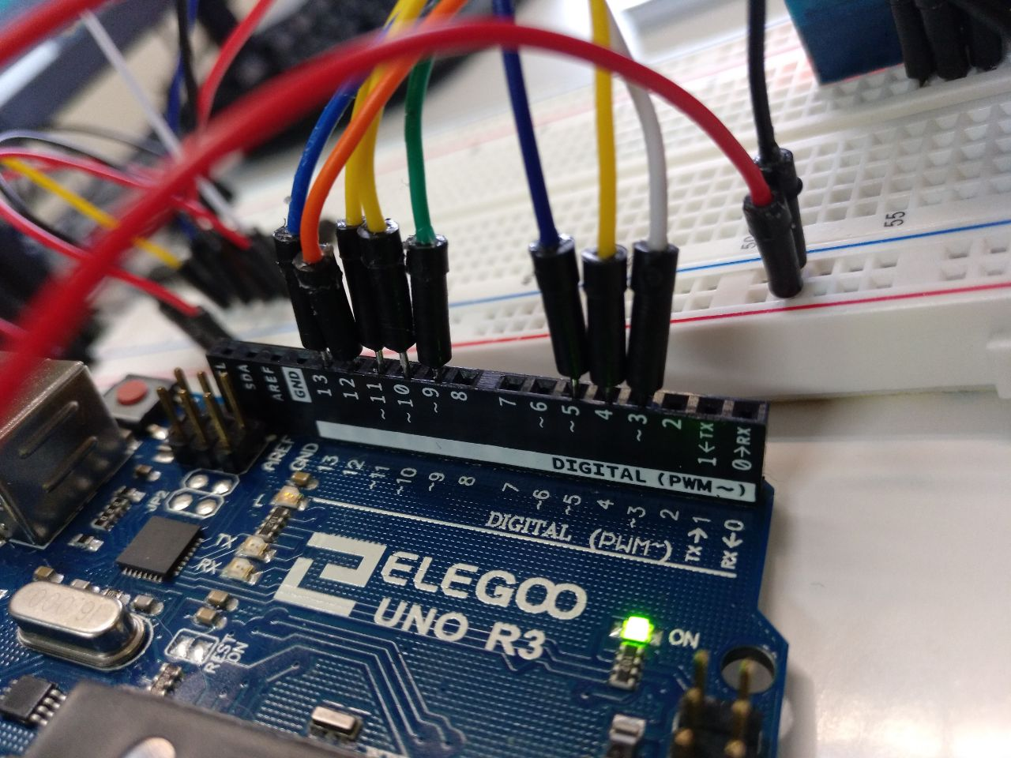

Detall del muntatge (connexió pins adalt, motor abaix)
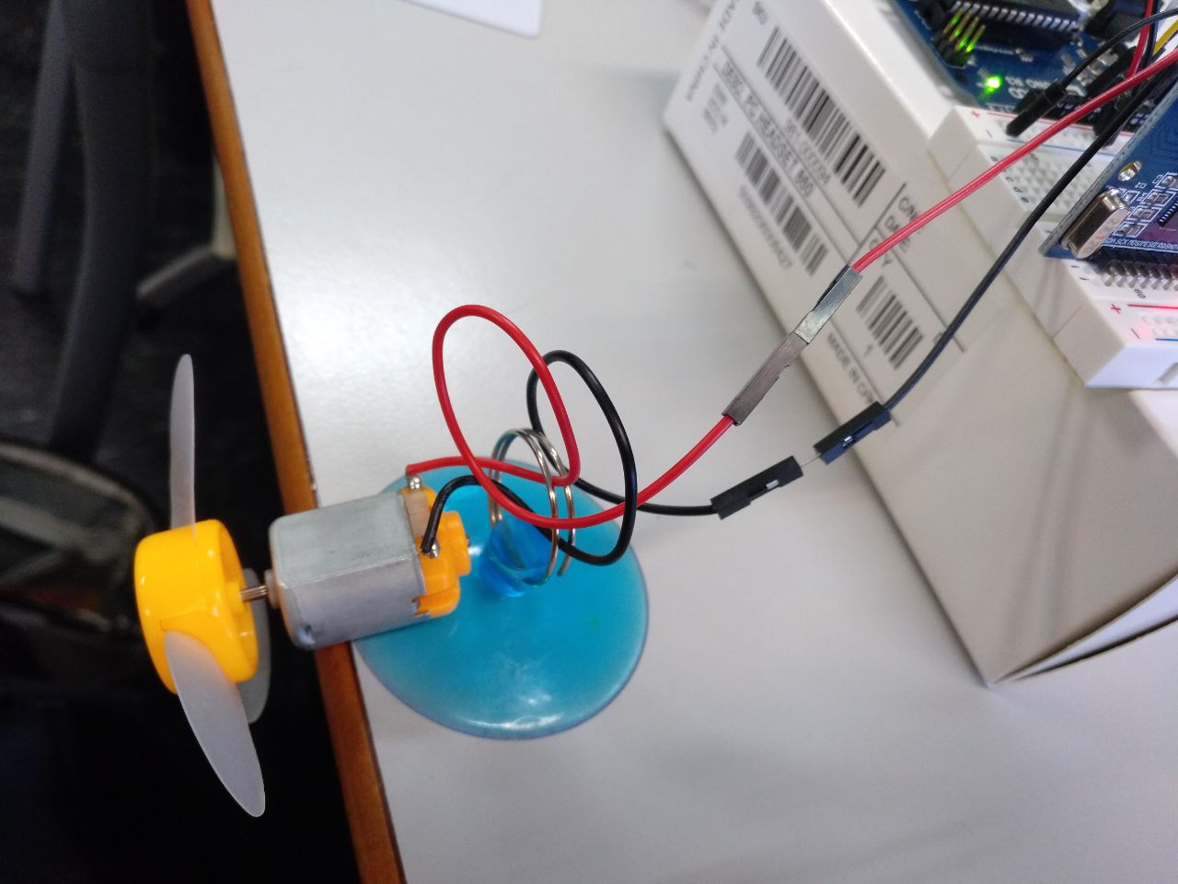

Detall del muntatge i vídeo funcionament

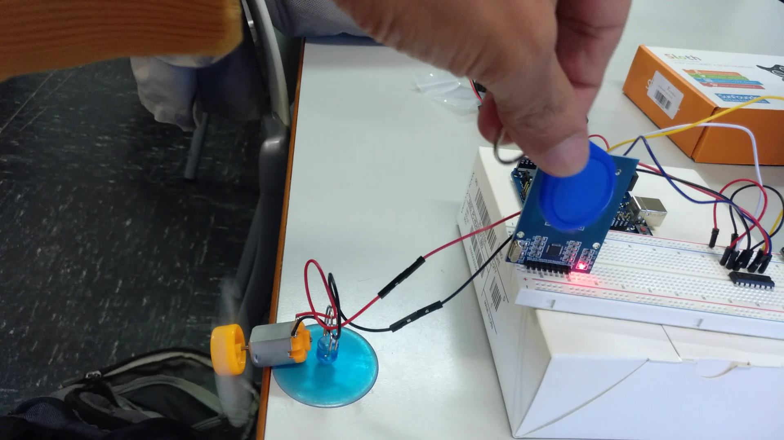
Codi usat:

#include <SPI.h>
#include <MFRC522.h>
#define RST_PIN 9 //Pin 9 para el reset del RC522
#define SS_PIN 10 //Pin 10 para el SS (SDA) del RC522
MFRC522 mfrc522(SS_PIN, RST_PIN); ///Creem l'objecte per al RC522

//Defineix els pins del motoret
#define ENABLE 7
#define DIRA 6
#define DIRB 5

int estat=0; //estat del motor
int p = 100; //pausa entre lectures per donar temps a treure el tag
byte ActualUID[4]; //almacenará el código del Tag leído
byte Usuari[4]= {0xE9, 0x03, 0xAD, 0xA3} ; //código de l'usuari

void setup() {
//Activa els pins del motoret
pinMode(ENABLE,OUTPUT);
pinMode(DIRA,OUTPUT);
pinMode(DIRB,OUTPUT);
//Inicia el port sèrie per mostrar missatges
Serial.begin(9600);
//Iniciem el necessari per l'RFID
SPI.begin(); //Iniciem el Bus SPI
mfrc522.PCD_Init(); // Iniciem el MFRC522
//Mostrem missatge inicial
Serial.println("Apropi targeta:");
}

void loop() {
if(llegirTag() and compareArray(mfrc522.uid.uidByte,Usuari)){
canviafan();
}
}

//funció per llegir els tags
boolean llegirTag(){
if ( mfrc522.PICC_IsNewCardPresent()){ // Si detecta una nova targeta
if ( mfrc522.PICC_ReadCardSerial()){ // Si llegeix la tarja
// Mostrem l'UID al port sèrie
Serial.print(F("Card UID:"));
for (byte i = 0; i < mfrc522.uid.size; i++) {
Serial.print(mfrc522.uid.uidByte[i] <0x10 ? " 0" : " ");
Serial.print(mfrc522.uid.uidByte[i],HEX);
ActualUID[i]=mfrc522.uid.uidByte[i];
}
Serial.print(" ");
// Terminamos la lectura de la tarjeta tarjeta actual
mfrc522.PICC_HaltA();
Serial.println();
return true;
}
}
return false;
}

//Funció per comparar dos vectors
boolean compareArray(byte array1[],byte array2[]){
if(array1[0] != array2[0])return(false);
if(array1[1] != array2[1])return(false);
if(array1[2] != array2[2])return(false);
if(array1[3] != array2[3])return(false);
return(true);
}

//Funció per activar/desactivar el ventilador
void canviafan(){
if(estat==0){
Serial.println("Encén :)");
digitalWrite(ENABLE,HIGH); // encén
digitalWrite(DIRA,HIGH); //quina direcció
digitalWrite(DIRB,LOW);
estat=1;
Serial.println("Apropi targeta:");
} else {
Serial.println("Apaga :(");
digitalWrite(ENABLE,LOW); // apaga
estat=0;
Serial.println("Apropi targeta:");
}
}

